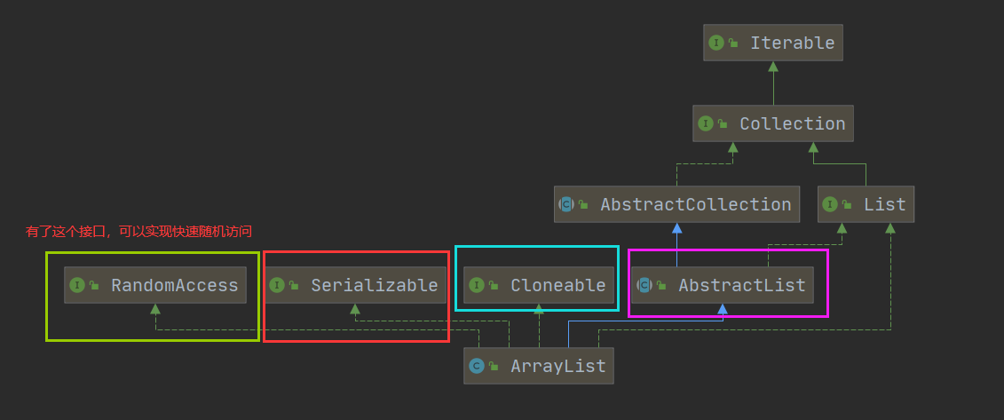

有了这个，

表示支持序列化

表示是支持克隆

提供了数组的基本功能